**旭说金市 | 继续关注下行通道技术有效性，维持震荡偏强观点**

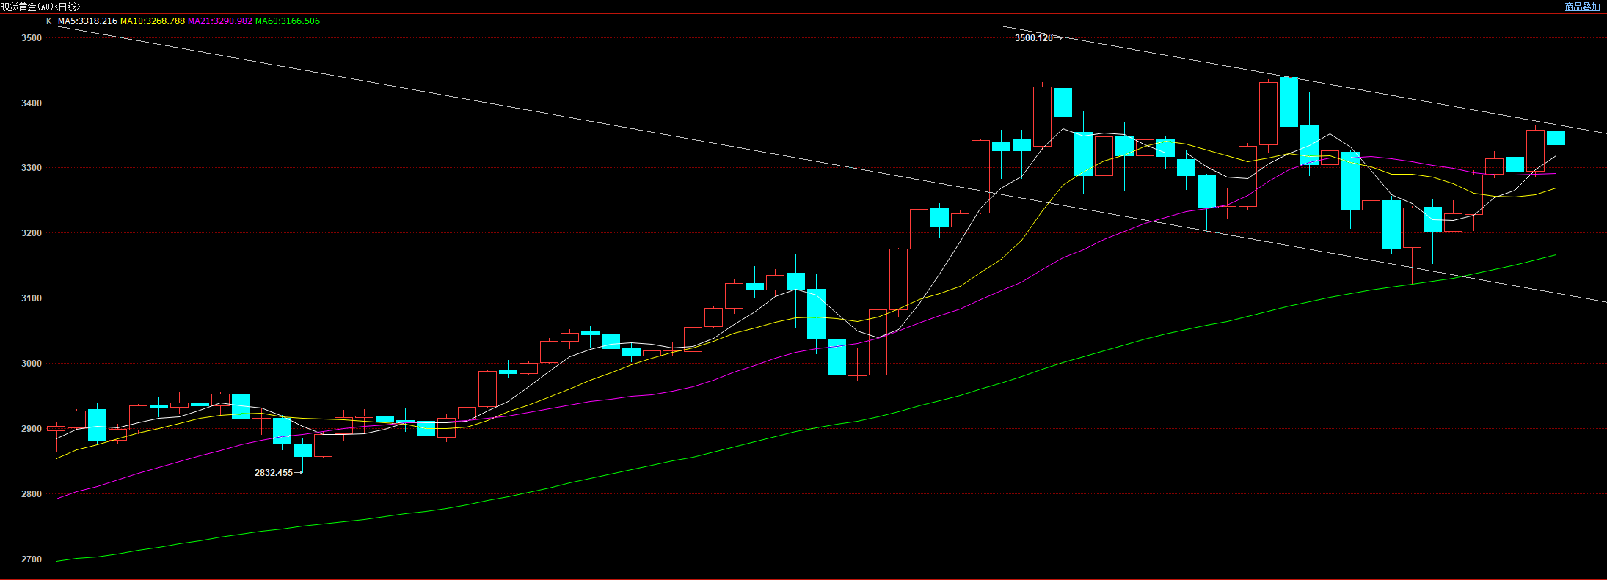

周末特朗普表示恢复与欧盟为期90天的贸易谈判窗口，贝森特也表示在亚洲的贸易谈判已取得了显著进展。这两则消息淡化了由关税、中东局势带来的不确定性风险，日内黄金价格震荡回落。截至下午收盘，外盘黄金现货收至3334美元/盎司，下跌-0.69%；沪金主力合约收至777.3元/克，上涨0.29%。

目前关税政策仅仅相比4月有所缓和，但尚未完全平息，关税政策不确定性仍然是短线价格波动的风险点。另外，美伊谈判的焦点在于伊朗铀浓缩能力，双方让步可能性较低，美伊下一轮谈判时间、低点尚未确定，因此中东局势扰动亦会对金价带来支撑。

下一步，黄金多头趋势能走多远仍然要回归其基本面，即衰退、降息。我们一直强调，在美联储高利率的背景叠加特朗普对他国实施的关税措施，对经济带来双重压力，重点关注下半年尤其是三季度宏观走弱风险，一旦兑现同时会倒逼美联储降息预期加快，双重驱动是贵金属中线看多的逻辑。

观点：中长线震荡偏强思路仍然继续，但本轮反弹接近技术压力附近，短线或面临反复；目前仍处于下行通道内部，在未有效上破前，以波段思路看待。

免责声明

本报告内容形成采用的基础数据信息均来源于公开资料，我公司对这类信息的准确性和完整性不做任何保证，也不保证所包含的信息和报告中得出结论及给出的建议不会发生任何变更。我们已力求报告内容的客观、公正，但文中的观点、结论和建议仅供参考。交易者据此做出的任何交易决策与本公司和作者无关，本公司不承担交易者对此作出交易决策而产生的任何风险，亦不对交易者作出此类交易决策做任何形式的担保。本报告版权为我公司所有，未经书面许可，任何机构和个人不得以任何形式对本报告全部或部分内容翻版、复制发布，如引用、刊发，须注明出处为山东齐盛期货有限公司，且不得对本报告进行有悖原意的引用、删节和修改。未经授权的侵权行为与我公司无关，我公司对侵权行为给公司造成的声誉、经济损失保留追诉权利。